Анкета животного без владельца от 29.06.2023г.

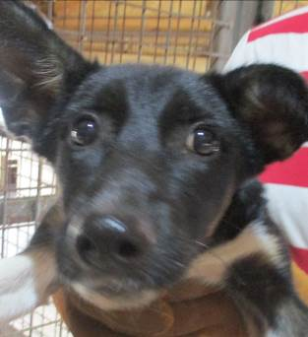 | Дата отлова, место (район, улица, дом) | Красноармейский район, ул. Фадеева
 | Пол животного | Самка – 2463/2023
 | Дата вакцинации | 07.07.2023 г. – Мультикан-6  10.07.2023 г. - Рабикан
 | Дата кастрации/стерилизации | 11.07.2023 г.
 | Дата выпуска, место (район, улица, дом)
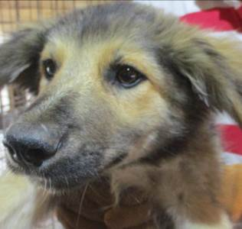 | Дата отлова, место (район, улица, дом) | Красноармейский район, ул. Джека Лондона
 | Пол животного | Самец – 2461/2023
 | Дата вакцинации | 07.07.2023 г. – Мультикан-6  10.07.2023 г. - Рабикан
 | Дата кастрации/стерилизации | 11.07.2023 г.
 | Дата выпуска, место (район, улица, дом) | 17.08.2023 г. – среда обитания
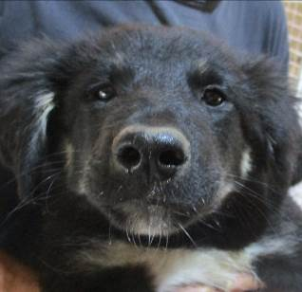 | Дата отлова, место (район, улица, дом) | Красноармейский район, ул. Джека Лондона
 | Пол животного | Самец – 2462/2023
 | Дата вакцинации | 07.07.2023 г. – Мультикан-6  10.07.2023 г. - Рабикан
 | Дата кастрации/стерилизации | 11.07.2023 г.
 | Дата выпуска, место (район, улица, дом) | 17.08.2023 г. – среда обитания
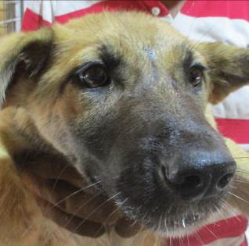 | Дата отлова, место (район, улица, дом) | Красноармейский район, ул. Джека Лондона
 | Пол животного | Самка – 2457/2023
 | Дата вакцинации | 07.07.2023 г. – Мультикан-6  10.07.2023 г. - Рабикан
 | Дата кастрации/стерилизации | 11.07.2023 г.
 | Дата выпуска, место (район, улица, дом)
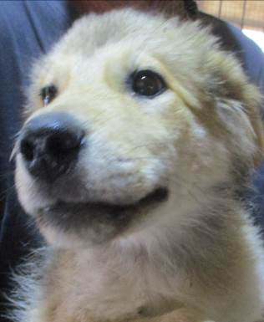 | Дата отлова, место (район, улица, дом) | Красноармейский район, ул. Джека Лондона
 | Пол животного | Самка – 2458/2023
 | Дата вакцинации | 07.07.2023 г. – Мультикан-6  10.07.2023 г. - Рабикан
 | Дата кастрации/стерилизации | 11.07.2023 г.
 | Дата выпуска, место (район, улица, дом) | 17.08.2023 г. – среда обитания
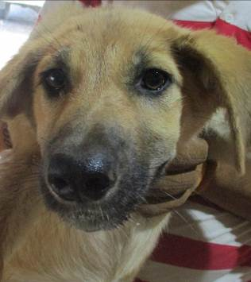 | Дата отлова, место (район, улица, дом) | Красноармейский район, ул. Джека Лондона
 | Пол животного | Самка – 2459/2023
 | Дата вакцинации | 10.07.2023 г. - Рабикан
 | Дата кастрации/стерилизации
 | Дата выпуска, место (район, улица, дом)
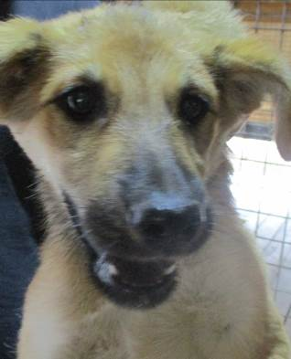 | Дата отлова, место (район, улица, дом) | Красноармейский район, ул. Джека Лондона
 | Пол животного | Самка – 2460/2023
 | Дата вакцинации | 07.07.2023 г. – Мультикан-6  10.07.2023 г. - Рабикан
 | Дата кастрации/стерилизации | 11.07.2023 г.
 | Дата выпуска, место (район, улица, дом) | 17.08.2023 г. – среда обитания
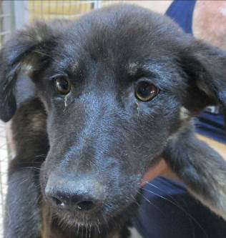 | Дата отлова, место (район, улица, дом) | Красноармейский район, ул. Джека Лондона
 | Пол животного | Самка – 2464/2023
 | Дата вакцинации | 07.07.2023 г. – Мультикан-6  10.07.2023 г. - Рабикан
 | Дата кастрации/стерилизации | 11.07.2023 г.
 | Дата выпуска, место (район, улица, дом)
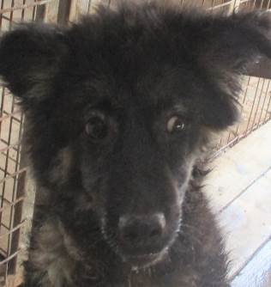 | Дата отлова, место (район, улица, дом) | Дзержинский район, ул. Московская
 | Пол животного | Самец – 2451/2023
 | Дата вакцинации | 10.07.2023 г. - Рабикан
 | Дата кастрации/стерилизации | 10.07.2023 г.
 | Дата выпуска, место (район, улица, дом) | 18.07.2023 г. – среда обитания
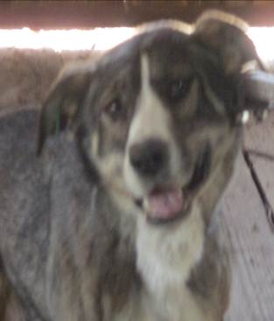 | Дата отлова, место (район, улица, дом) | Дзержинский район, ул. Московская
 | Пол животного | Самка – зеленая бирка / 2462 МБУ «Северное»
 | Дата вакцинации | 10.07.2023 г. - Рабикан
 | Дата кастрации/стерилизации | -
 | Дата выпуска, место (район, улица, дом) | 10.07.2023 г. – среда обитания
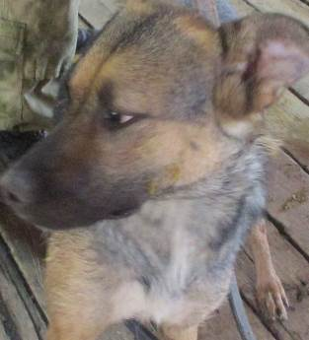 | Дата отлова, место (район, улица, дом) | Дзержинский район, ул. Землячки
 | Пол животного | Самка – 2456/2023
 | Дата вакцинации | 10.07.2023 г. - Рабикан
 | Дата кастрации/стерилизации | 06.07.2023 г.
 | Дата выпуска, место (район, улица, дом) | 12.07.2023 г. – среда обитания

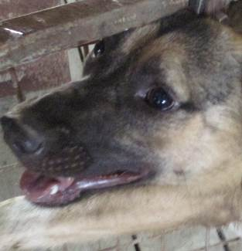 | Дата отлова, место (район, улица, дом) | Дзержинский район, ул. Землячки
 | Пол животного | Самка – 2454/2023
 | Дата вакцинации | 10.07.2023 г. - Рабикан
 | Дата кастрации/стерилизации | 06.07.2023 г.
 | Дата выпуска, место (район, улица, дом) | 12.07.2023 г. – среда обитания
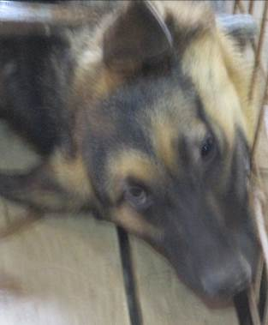 | Дата отлова, место (район, улица, дом) | Дзержинский район, ул. Землячки
 | Пол животного | Самка – 2455/2023
 | Дата вакцинации | 07.07.2023 г. – Мультикан-6  10.07.2023 г. - Рабикан
 | Дата кастрации/стерилизации | 11.07.2023 г.
 | Дата выпуска, место (район, улица, дом) | 18.07.2023 г. – среда обитания
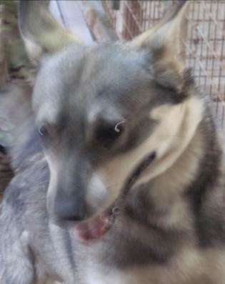 | Дата отлова, место (район, улица, дом) | Дзержинский район, ул. Колесникова
 | Пол животного | Самец – 2453/2023
 | Дата вакцинации | 10.07.2023 г. - Рабикан
 | Дата кастрации/стерилизации | 06.07.2023 г.
 | Дата выпуска, место (район, улица, дом) | 18.07.2023 г. – среда обитания
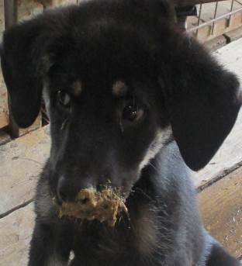 | Дата отлова, место (район, улица, дом) | Ворошиловский район, ул. Неждановой (кладбище)
 | Пол животного | Самец – 2452/2023
 | Дата вакцинации | 07.07.2023 г. – Мультикан-6  10.07.2023 г. - Рабикан
 | Дата кастрации/стерилизации | 11.07.2023 г.
 | Дата выпуска, место (район, улица, дом) | 14.07.2023 г. – среда обитания
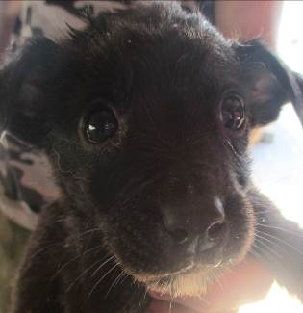 | Дата отлова, место (район, улица, дом) | Ворошиловский район, ул. Неждановой (кладбище)
 | Пол животного | Самец – 2446/2023
 | Дата вакцинации | 10.07.2023 г. - Рабикан
 | Дата кастрации/стерилизации | -
 | Дата выпуска, место (район, улица, дом) | 31.07.2023 г. - падеж
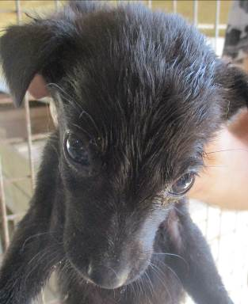 | Дата отлова, место (район, улица, дом) | Ворошиловский район, ул. Неждановой (кладбище)
 | Пол животного | Самец – 2447/2023
 | Дата вакцинации | 10.07.2023 г. - Рабикан
 | Дата кастрации/стерилизации | -
 | Дата выпуска, место (район, улица, дом) | 26.07.2023 - падеж
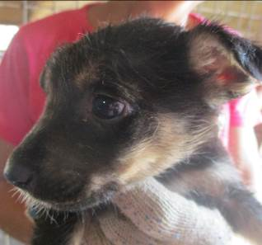 | Дата отлова, место (район, улица, дом) | Ворошиловский район, ул. Неждановой (кладбище)
 | Пол животного | Самка – 2448/2023
 | Дата вакцинации | -
 | Дата кастрации/стерилизации | -
 | Дата выпуска, место (район, улица, дом) | 06.07.2023 г. - договор
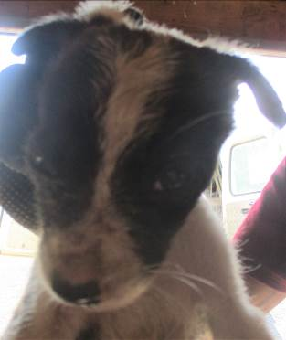 | Дата отлова, место (район, улица, дом) | Ворошиловский район, ул. Неждановой (кладбище)
 | Пол животного | Самец – 2449/2023
 | Дата вакцинации | -
 | Дата кастрации/стерилизации | -
 | Дата выпуска, место (район, улица, дом) | 05.07.2023 г. - договор
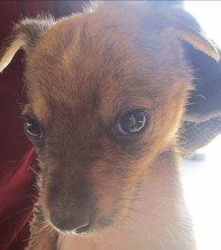 | Дата отлова, место (район, улица, дом) | Ворошиловский район, ул. Неждановой (кладбище)
 | Пол животного | Самка – 2450/2023
 | Дата вакцинации | -
 | Дата кастрации/стерилизации | -
 | Дата выпуска, место (район, улица, дом) | 06.07.2023 г. - договор
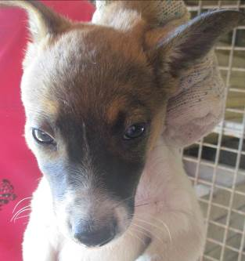 | Дата отлова, место (район, улица, дом) | Ворошиловский район, ул. Неждановой
 | Пол животного | Самка – 2443/2023
 | Дата вакцинации | 10.07.2023 г. - Рабикан
 | Дата кастрации/стерилизации | -
 | Дата выпуска, место (район, улица, дом) | 23.07.2023 г. - падеж
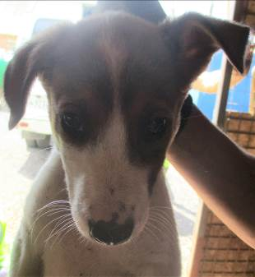 | Дата отлова, место (район, улица, дом) | Ворошиловский район, ул. Неждановой
 | Пол животного | Самка – 2444/2023
 | Дата вакцинации | 10.07.2023 г. - Рабикан
 | Дата кастрации/стерилизации | -
 | Дата выпуска, место (район, улица, дом) | 23.07.2023 г. - падеж
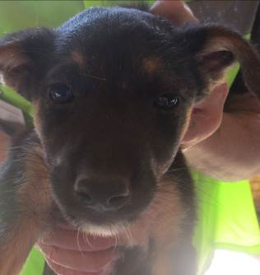 | Дата отлова, место (район, улица, дом) | Ворошиловский район, ул. Неждановой
 | Пол животного | Самка – 2445/2023
 | Дата вакцинации | 10.07.2023 г. - Рабикан
 | Дата кастрации/стерилизации | -
 | Дата выпуска, место (район, улица, дом) | 19.07.2023 г. - падеж
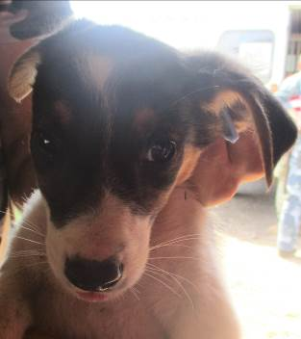 | Дата отлова, место (район, улица, дом) | Ворошиловский район, ул. Неждановой
 | Пол животного | Самец – 2442/2023
 | Дата вакцинации | 10.07.2023 г. - Рабикан
 | Дата кастрации/стерилизации | -
 | Дата выпуска, место (район, улица, дом) | 16.07.2023 г. - падеж

